M.A.G.U.S. Assistant



Lépj be Ynev digitális korszakába, és segíts formálni a jövőt!

Tesztelőket keresünk a béta verzióhoz!

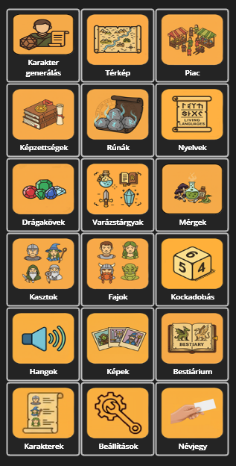
Légy az elsők között, akik kipróbálhatják a karakteralkotást, a térképeket és a digitális kockadobást.

Jelentkezz üzenetben / a lenti QR kódon vagy ezen a mortens.4444@gmail.com címen! A kocka el van vetve... Te készen állsz?

Ha bármilyen kérdésed van, kérem hívj: +36304525555



